Tuần 5:
GIÁO ÁN HỌC SINH TỰ TẬP LUYỆN TẠI NHÀ

Chủ đề: BÀI THỂ DỤC LIÊN HOÀN LỚP 6( tiếp theo)
1. Khởi động:
Các động tác xoay các khớp theo thứ tự từ trên xuống dưới bao gồm đầu, cổ, tay, vai, hông, góp duỗi gối, có tay – cổ chân.
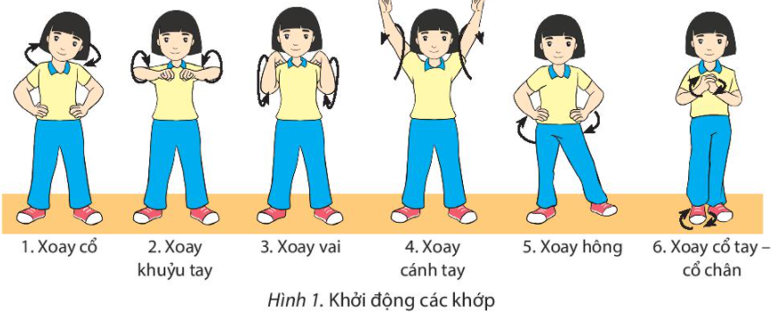
- ép ngang ,ép dọc.
- chạy nhẹ tại chỗ.
2.Nội dung học:
Ôn tập : HS Hoàn thiện bài tập thể dục liên hoàn từ nhịp 1 đến nhịp 20 :
: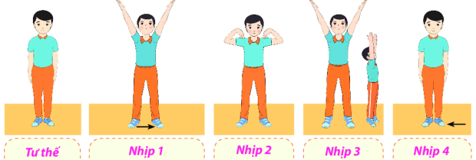
- TTCB: Tư thế đứng nghiêm.
- Nhịp 1: Chân trái bước sang ngang rộng bằng vai, đồng thời hai tay đưa lên cao chếch chữ V, lòng bàn tay hướng vào nhau, đầu ngửa.
- Nhịp 2: Hai tay thu ngang vai, đầu các ngón tay chạm mỏm vai, mặt hướng trước.
- Nhịp 3: Về tư thế nhịp 1 đồng thời hai chân kiễng gót.
- Nhịp 4: Chân trái thu về, đồng thời hai tay hạ về tư thế chuẩn bị.
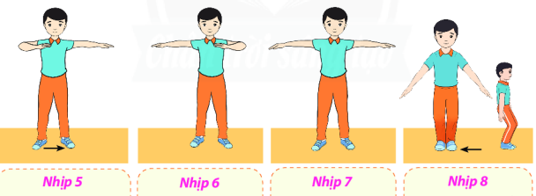
- Nhịp 5: Chân trái bước sang ngang, đồng thời tay trái đưa ngang vai, cẳng tay phải gập trước ngực, lòng bàn tay sấp.
- Nhịp 6: Tay phải duỗi ngang vai, cẳng tay trái gập trước ngực, lòng bàn tay sấp.
- Nhịp 7: Tay trái duỗi thẳng ngang vai, lòng bàn tay sấp.
- Nhịp 8: Chân trái thu về, hai gối khuỵu, đồng thời hai tay duỗi thẳng chếch bên thấp, lòng bàn tay sấp.
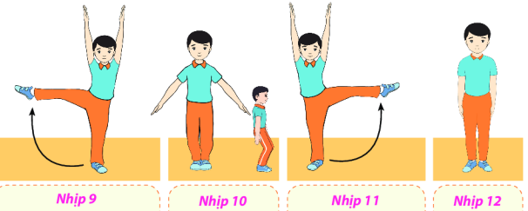

- Nhịp 9: Chân phải đưa sang ngang, bàn chân duỗi thẳng, đồng thời hai tay đưa lên cao áp sát hai tai, lòng bàn tay hướng vào nhau, mắt nhìn thẳng.
- Nhịp 10: Trở về thư thế như nhịp 8.
- Nhịp 11: Thực hiện như nhịp 9 nhưng đổi chân.
- Nhịp 12: Chân trái thu về sát chân phải, hai tay thu về tư thế chuẩn bị.
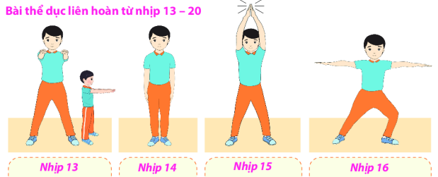
- Nhịp 13: Từ TTCB, hai chân bật tách rộng hơn vai, đồng thời hai tay đưa ra trước, lòng bàn tay sấp.
- Nhịp 14: Bật thu về TTCB.
- Nhịp 15: Hai chân bật tách rộng hơn vai, đồng thời hai tay đưa sang ngang lên cao, hai bàn tay vỗ vào nhau.
- Nhịp 16: Chân trái khuỵu sang trái, chân phải duỗi thẳng, đồng thời hai tay dang ngang, lòng bàn tay sấp.

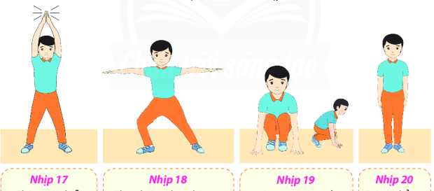
- Nhịp 17: Chân trái duỗi thẳng, đồng thời hai tay đưa sang ngang lên cao, hai bàn tay vỗ vào nhau.
- Nhịp 18: Thực hiện như nhịp 16 nhưng đổi chân.
- Nhịp 19: Chân trái thu về, ngồi trên hai nửa trước hai bàn chân, hai tay chống đất, đầu thẳng, hơi cúi.
- Nhịp 20: Đứng thẳng về TTCB.
* Dặn dò: Yêu cầu HS học thuộc bài,
Chú ý đúng biên độ các động tác
3.Kết thúc:
HS tích cực thả lỏng, ép cơ, hít thơ để hồi tỉnh

